António Caldeira, Nº44959

Gonçalo Silva, Nº43597

André Costa, Nº 43519

[Escolha a data]

Relatório para a realização de uma página web

*Plataformas de Desenvolvimento Web*

Este relatório contém uma descrição do processo de desenvolvimento de uma página web estática para um investigador fictício.

Relatório para a realização de uma página web

Plataformas de Desenvolvimento Web

Para o primeiro projeto do âmbito da disciplina Plataformas de Desenvolvimento Web foi proposto a realização de uma página web para um investigador/professor fictício. Foi solicitado que a página web fosse estática e que tivesse alguns conteúdos específicos referentes a uma página para um investigador.

Depois do grupo reunir foi decidido que o projeto seria dividido em 3 fases.

**Fase 1**

A primeira fase diz respeito ao design da página. Primeiramente fez-se uma entrevista ao que seria o nosso cliente (Professor) onde referiu o que ele queria na página. Posto isso começamos por fazer mockups que representasse o conjunto de ideias que o cliente propôs mais as ideias do grupo para chegar ao que é a página web. Para o desenvolvimento dos mockups usamos o Photoshop pois é uma ferramenta na qual a maior parte do grupo já estava familiarizado.

Foi decidido que a página seria corrida, ou seja, uma só. O menu no início seria no lado direito, mas depois rapidamente mudou-se de ideias pois não faria sentido numa página corrida, então ficou no topo da página onde fica sempre presente não importando a posição da página.

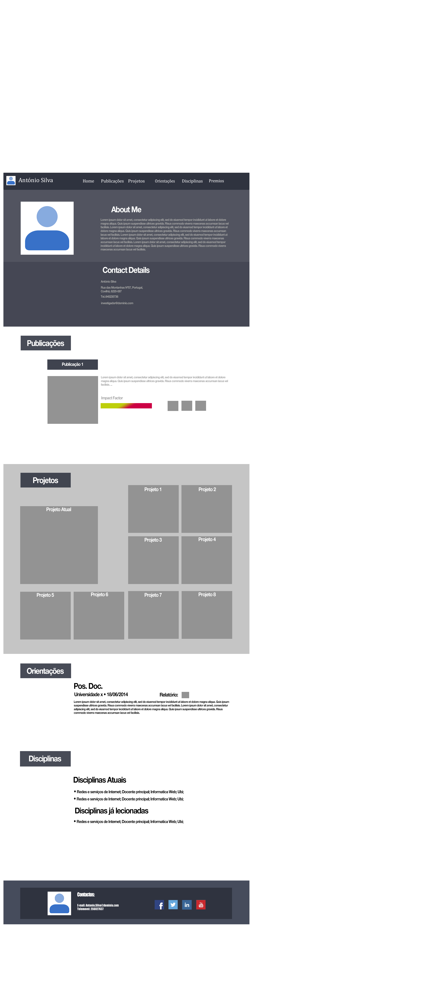

Figura : Mockup 1

No início temos uma descrição do investigador, uma foto e também os contactos do mesmo. A descrição ficou na primeira posição na página pois não fazia sentido ficar noutra qualquer posição da página.

De seguida vem a parte das **publicações** não se fez nada especial, simplesmente num fundo em brando pôs-se uma a uma o que seria uma publicação com uma foto o texto e as redes sociais que levam aos artigos, ETC.

Para os **projetos** foi escolhido reparti-los em quadrados do mesmo tamanho retirando o projeto atual que terá um tamanho muito superior dos outros para assim diferenciar e ter mais enfâse do que os outros. Cada projeto tem uma aba que depois de ser aberta mostra uma imagem alusiva ao projeto, o nome do projeto, o scope, uma pequena descrição, a duração, o estatuto no projeto e por fim no final da aba dois botões, um para mais detalhes que levará para o projeto e outro para sair da aba.

As orientações, disciplinas lecionadas e prémios praticamente seguem o mesmo estilo, tem os títulos e de seguida uma descrição. No fim da página também existe um botão que ao ser clicado levara para o início da página.

**Fase 2**

Nesta fase trabalhou-se na parte da programação onde se pôs em prática a fase 1. Sendo esta fase a mais importante e a mais trabalhosa foi decidido que seria a fase onde se passaria mais tempo. Para a realização do código HTML utilizou-se ferramentas de texto como Notepad++ e Subline text pois são os que mais usamos e por consequentemente temos mais experiência de uso. Também para …usamos Sans.

**Fase 3**